**Лабораторная работа №1**

**Классификация погрешностей измерения**

Задача: вычислить погрешность эксперимента средствами Excel. Результаты оформить в виде таблицы.

Математическая модель:

1. 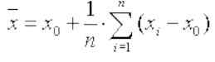Среднее значение:
2. 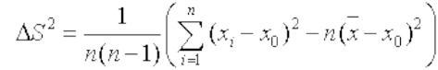Дисперсия:
3. Стандартное отклонение:
4. Среднеквадратичное отклонение:

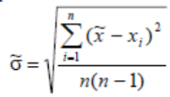

1. Абсолютная погрешность:

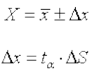

1. 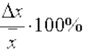Относительная погрешность:

Где  – среднее значение; $x_{0}$– ожидаемое значение; n –количество измерений; $t_{α}$–коэффициент Стьюдента; ΔS – стандартное отклонение;  – среднеквадратичное отклонение; $x_{i}$–текущий результат измерений;